本视频讲述了函数渐近线的理论与解题方法，涵盖水平、铅直及斜渐近线的定义与求解公式。通过解析2014年、2005年、2012年及2007年等多道考研真题，详细演示了如何判断渐近线存在性、计算条数及求解具体方程，并介绍了利用泰勒展开求斜渐近线的特殊技巧。
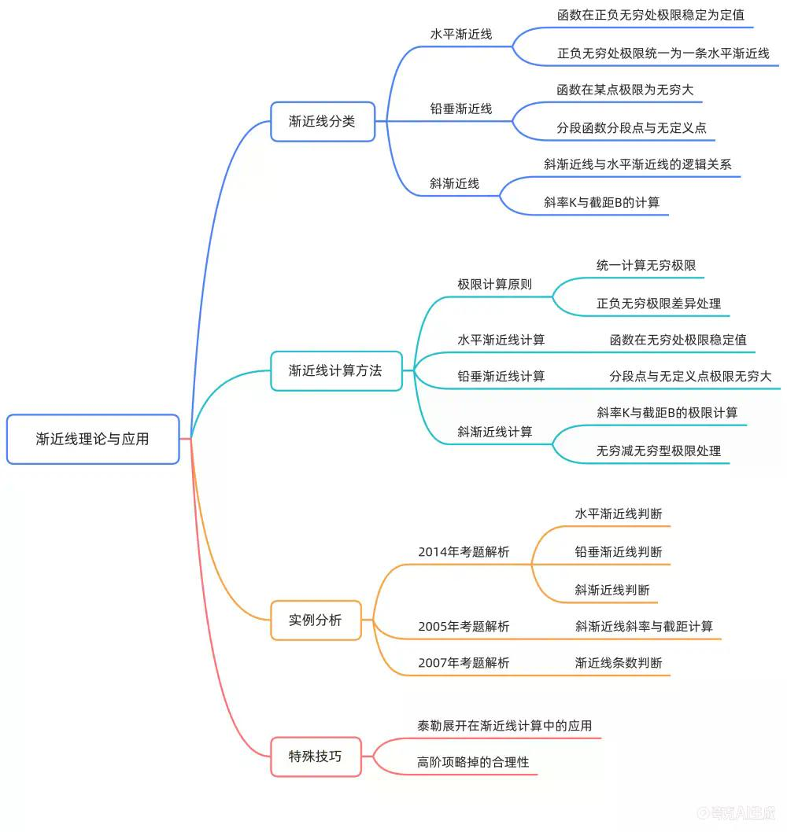
渐近线理论概述
水平渐近线的定义与三种情况
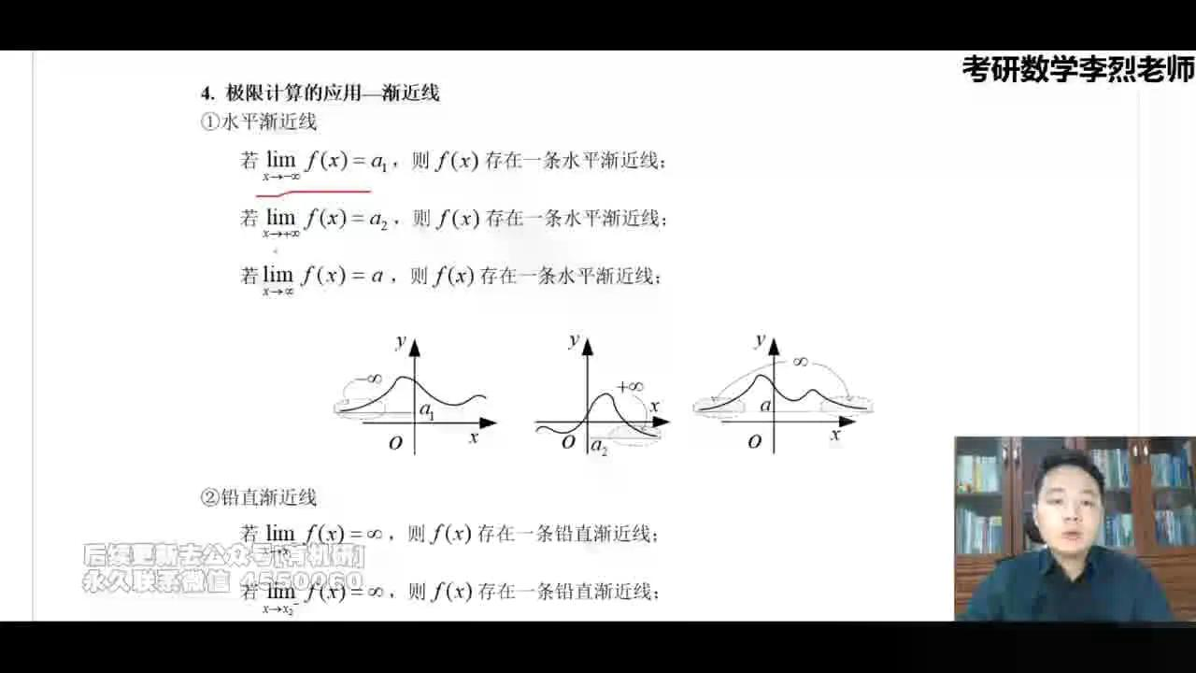
核心定义
水平渐近线描述的是函数在自变量趋于无穷大时，函数值无限接近某一常数的现象。根据极限趋向的不同，分为以下三种情况：
- 若 $\lim_{x-∞}f\left(x\right)=a_{1}$ ，则 $y=a_{1}$ 是 $f\left(x\right)$ 的一条水平渐近线；
- 若 $\lim_{x+∞}f\left(x\right)=a_{2}$ ，则 $y=a_{2}$ 是 $f\left(x\right)$ 的一条水平渐近线；
- 若 $\lim_{x∞}f\left(x\right)=a$ ，则 $y=a$ 是 $f\left(x\right)$ 的一条水平渐近线。
关键性质与注意事项
- 单侧存在即成立：只要单侧极限（ $x+∞$ 或 $x-∞$ ）存在且为常数，该侧就存在水平渐近线。
- 统一性原则：若 $\lim_{x∞}f\left(x\right)=a$ （即正负无穷极限相等），则视为一条水平渐近线，而非两条。
- 位置限制：水平渐近线只能出现在 $x±∞$ 处。
  - ⚠️ 易错点：函数在某有限点 $x_{0}$ 的邻域内切线水平（导数为0），或者函数图像局部贴近某水平线，这属于切线或局部性质，不能称为水平渐近线。渐近线关注的是“无穷远处”的趋势。
解题策略
- 优先直接计算 $\lim_{x∞}f\left(x\right)$ 。
- 若极限存在且唯一，则得到一条水平渐近线。
- 若正负无穷极限不同或其中一侧不存在，需分别计算 $\lim_{x+∞}f\left(x\right)$ 和 $\lim_{x-∞}f\left(x\right)$ 进行讨论。
铅垂渐近线的定义与可疑点位置
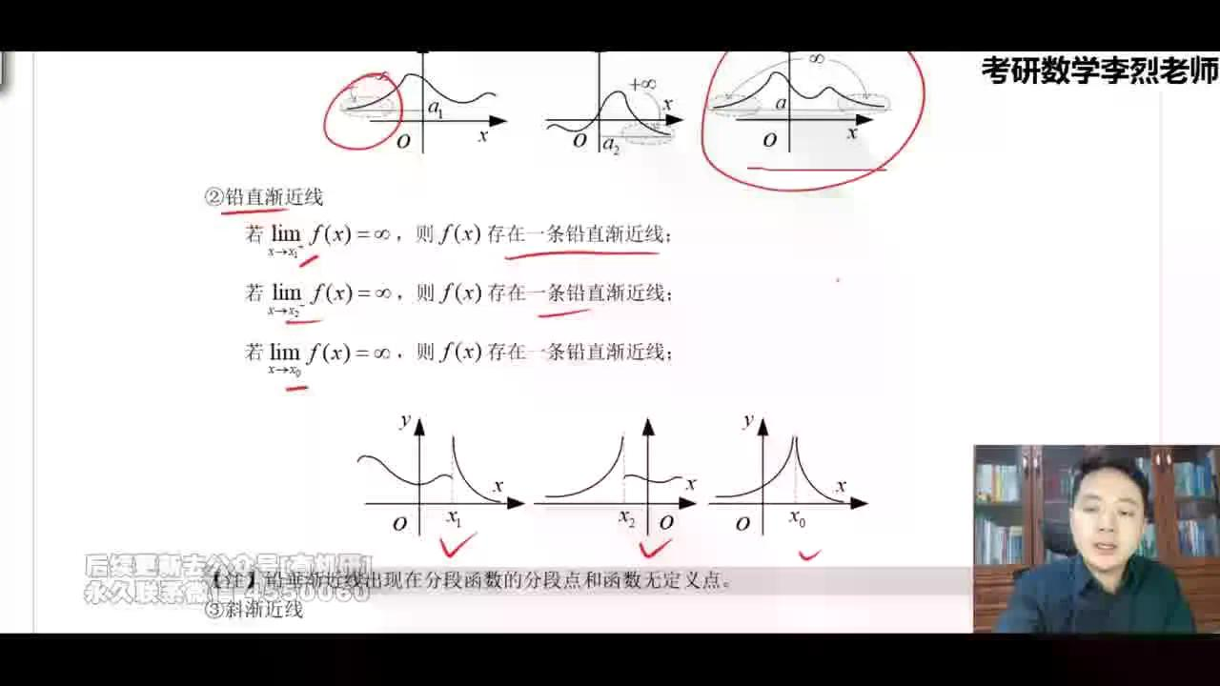
核心定义
铅垂渐近线（垂直渐近线）描述的是函数在自变量趋于某有限值 $x_{0}$ 时，函数值趋于无穷大的现象。
- 若 $\lim_{xx_{0}^{+}}f\left(x\right)=∞$ ，则 $x=x_{0}$ 是一条铅垂渐近线；
- 若 $\lim_{xx_{0}^{-}}f\left(x\right)=∞$ ，则 $x=x_{0}$ 是一条铅垂渐近线；
- 若 $\lim_{xx_{0}}f\left(x\right)=∞$ （双侧均为无穷），则 $x=x_{0}$ 是一条铅垂渐近线。
注意：无论单侧还是双侧趋于无穷，对于同一个 $x_{0}$ ，只算一条铅垂渐近线。无穷可以是 $+∞$ 或 $-∞$ ，不影响渐近线的存在性。
可疑点定位
铅垂渐近线通常出现在函数“断开”或无定义的位置，主要关注以下两类点：
- 分段函数的分段点：检查分段点处的左右极限是否趋于无穷。
- 函数的无定义点：
  - 分母为零的点（最常见）。
  - 对数函数的真数为零或负数的边界点等。
解题策略
- 找出所有可能的可疑点（分母零点、分段点等）。
- 对每个可疑点 $x_{0}$ ，先尝试计算双侧极限 $\lim_{xx_{0}}f\left(x\right)$ 。
- 若双侧极限难以直接判断或正负有别，则分别计算左极限 $\lim_{xx_{0}^{-}}f\left(x\right)$ 和右极限 $\lim_{xx_{0}^{+}}f\left(x\right)$ 。只要有一侧趋于无穷，该直线即为铅垂渐近线。
斜渐近线的定义及K、B求解公式推导
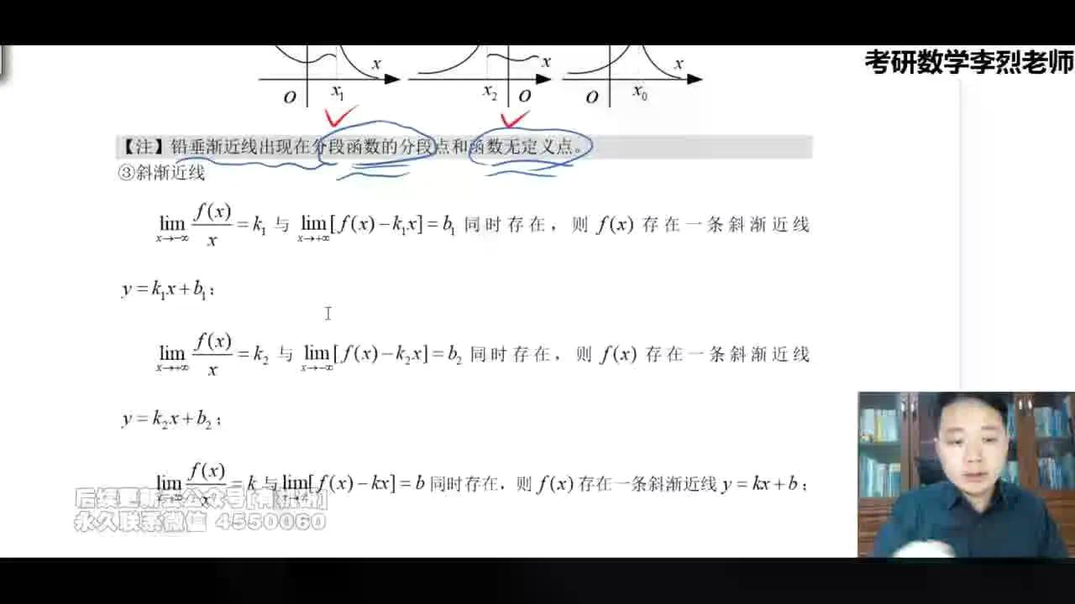
核心定义
斜渐近线是指当 $x∞$ 时，函数曲线无限接近于某条斜直线 $y=kx+b$ 的现象。斜渐近线同样只能出现在 $x±∞$ 处。
- 互斥性：在同一趋向（如 $x+∞$ ）下，若存在水平渐近线（ $k=0$ ），则通常不再单独讨论斜渐近线（除非将水平渐近线视为 $k=0$ 的特例）。一般解题中，水平渐近线与斜渐近线在该侧不可兼得（非零斜率）。
参数求解公式推导
设斜渐近线方程为 $y=kx+b$ 。当 $x∞$ 时， $f\left(x\right)≈kx+b$ 。
- 求斜率 $k$ ：
$k=\lim_{x∞}\frac{f\left(x\right)}{x}$
*推导逻辑*：由于 $f\left(x\right)∼kx+b$ ，则 $\frac{f\left(x\right)}{x}∼\frac{kx+b}{x}=k+\frac{b}{x}$ 。当 $x∞$ 时， $\frac{b}{x}0$ ，故极限为 $k$ 。
- 求截距 $b$ ：
$b=\lim_{x∞}\left[f\left(x\right)-kx\right]$
*推导逻辑*：既然 $f\left(x\right)≈kx+b$ ，移项得 $b≈f\left(x\right)-kx$ 。取极限即可得到精确的截距 $b$ 。
三种具体情况
- $x-∞$ ：
若 $k_{1}=\lim_{x-∞}\frac{f\left(x\right)}{x}$ 与 $b_{1}=\lim_{x-∞}\left[f\left(x\right)-k_{1}x\right]$ 同时存在，则存在斜渐近线 $y=k_{1}x+b_{1}$ 。
- $x+∞$ ：
若 $k_{2}=\lim_{x+∞}\frac{f\left(x\right)}{x}$ 与 $b_{2}=\lim_{x+∞}\left[f\left(x\right)-k_{2}x\right]$ 同时存在，则存在斜渐近线 $y=k_{2}x+b_{2}$ 。
- $x∞$ ：
若 $k=\lim_{x∞}\frac{f\left(x\right)}{x}$ 与 $b=\lim_{x∞}\left[f\left(x\right)-kx\right]$ 同时存在，则存在斜渐近线 $y=kx+b$ 。
解题策略
- 优先尝试计算 $x∞$ 的极限。
- 若正负无穷结果不同，需分开讨论 $x+∞$ 和 $x-∞$ 两种情况，可能得到两条不同的斜渐近线。
- 若第一步求 $k$ 的极限不存在（且不为无穷），则该方向无斜渐近线。
2014年真题：判断曲线是否有渐近线
A、B选项渐近线分析
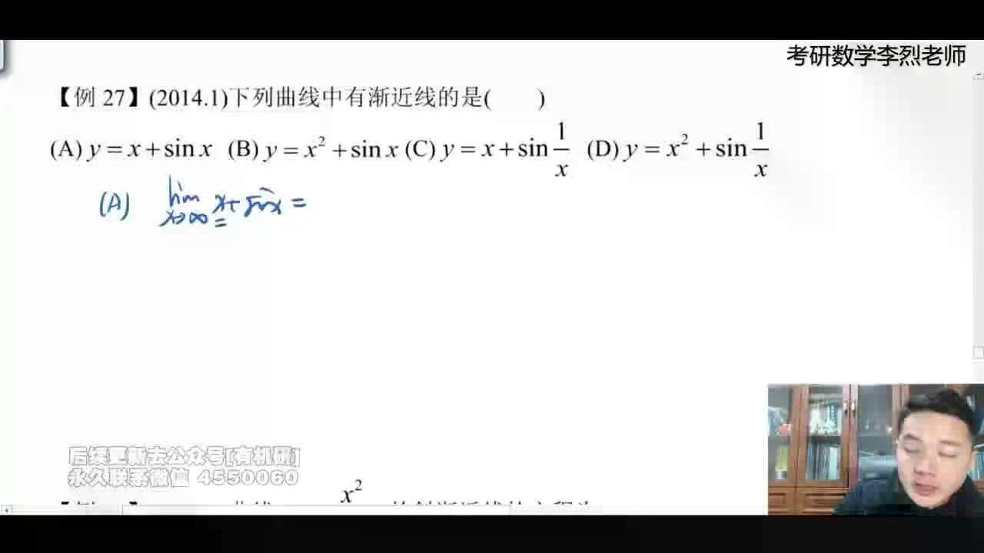
题目原文
【例27】(2014.1) 下列曲线中有渐近线的是 ( )
(A) $y=x+sinx$
(B) $y=x^{2}+sinx$
(C) $y=x+sin\frac{1}{x}$
(D) $y=x^{2}+sin\frac{1}{x}$
解题思路分析
- 水平渐近线：检查 $\lim_{x∞}f\left(x\right)$ 是否存在且为常数。
- 铅垂渐近线：检查函数在无定义点或分段点处的极限是否趋于无穷。初等函数在其定义域内连续，若无分母为零等无定义点，通常无铅垂渐近线。
- 斜渐近线：检查 $k=\lim_{x∞}\frac{f\left(x\right)}{x}$ 和 $b=\lim_{x∞}\left[f\left(x\right)-kx\right]$ 是否同时存在。若 $k$ 不存在或 $b$ 不存在，则无斜渐近线。
分步解答过程
- 分析选项 (A) $y=x+sinx$
- 水平渐近线：
$\lim_{x∞}\left(x+sinx\right)=∞$
极限不存在（趋于无穷），故无水平渐近线。
- 铅垂渐近线：
函数 $y=x+sinx$ 在 $\left(-∞ , +∞\right)$ 上处处有定义且连续，无间断点，故无铅垂渐近线。
- 斜渐近线：
- 求斜率 $k$ ：
$k=\lim_{x∞}\frac{x+sinx}{x}=\lim_{x∞}\left(1+\frac{sinx}{x}\right)$
由于 $sinx$ 是有界量， $\frac{1}{x}$ 是无穷小量，故 $\lim_{x∞}\frac{sinx}{x}=0$ 。
$k=1$
- 求截距 $b$ ：
$b=\lim_{x∞}\left[\left(x+sinx\right)-1⋅x\right]=\lim_{x∞}sinx$
当 $x∞$ 时， $sinx$ 在 $\left[-1 , 1\right]$ 之间震荡，极限不存在。
由于截距 $b$ 不存在，故无斜渐近线。
结论：选项 (A) 无任何渐近线。
2. 分析选项 (B) $y=x^{2}+sinx$
- 水平渐近线：
$\lim_{x∞}\left(x^{2}+sinx\right)=∞$
故无水平渐近线。
- 铅垂渐近线：
函数处处连续，无铅垂渐近线。
- 斜渐近线：
- 求斜率 $k$ ：
$k=\lim_{x∞}\frac{x^{2}+sinx}{x}=\lim_{x∞}\left(x+\frac{sinx}{x}\right)=∞$
斜率 $k$ 不存在（趋于无穷）。
结论：选项 (B) 无任何渐近线。
C选项斜渐近线求解与答案确定
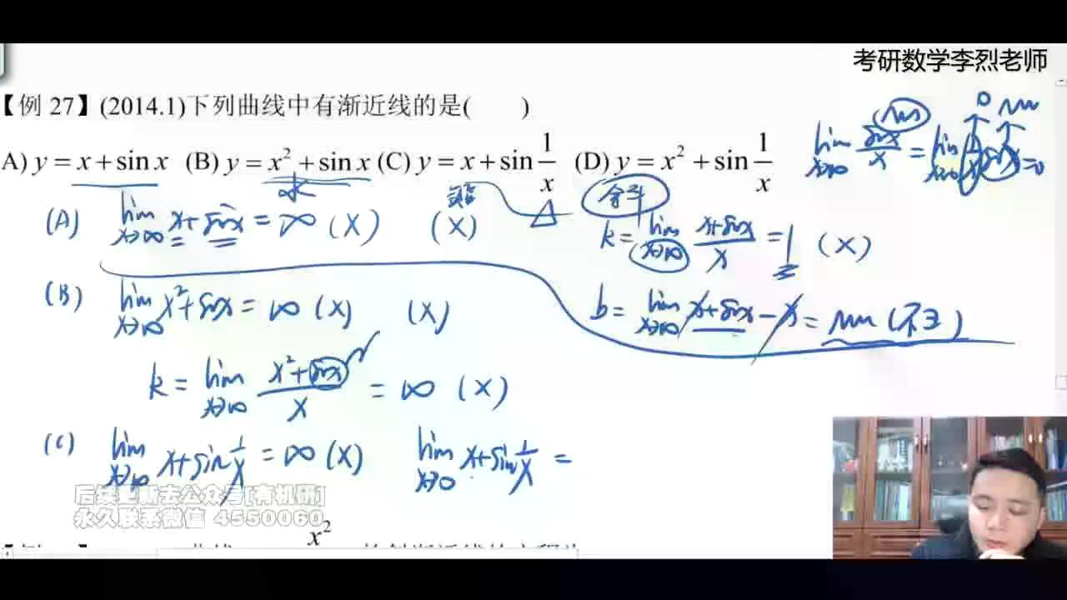
分步解答过程
- 分析选项 (C) $y=x+sin\frac{1}{x}$
- 水平渐近线：
$\lim_{x∞}\left(x+sin\frac{1}{x}\right)=∞$
故无水平渐近线。
- 铅垂渐近线：
函数在 $x=0$ 处无定义，需检查 $x0$ 时的极限。
$\lim_{x0}\left(x+sin\frac{1}{x}\right)$
其中 $x0$ ，但 $sin\frac{1}{x}$ 在 $x0$ 时高频震荡，无极限，更不趋于无穷大。
故无铅垂渐近线。
- 斜渐近线：
- 求斜率 $k$ ：
$k=\lim_{x∞}\frac{x+sin\frac{1}{x}}{x}=\lim_{x∞}\left(1+\frac{sin\frac{1}{x}}{x}\right)$
当 $x∞$ 时， $\frac{1}{x}0$ ，故 $sin\frac{1}{x}0$ （有界）。分母 $x∞$ 。
或者更严谨地： $\left|\frac{sin\frac{1}{x}}{x}\right|≤\frac{1}{x}0$ 。
$k=1$
- 求截距 $b$ ：
$b=\lim_{x∞}\left[\left(x+sin\frac{1}{x}\right)-1⋅x\right]=\lim_{x∞}sin\frac{1}{x}$
令 $t=\frac{1}{x}$ ，当 $x∞$ 时， $t0$ 。
$b=\lim_{t0}sint=0$
斜率 $k=1$ 和截距 $b=0$ 均存在。
结论：选项 (C) 存在斜渐近线，方程为 $y=1⋅x+0$ ，即 $y=x$ 。
4. 分析选项 (D) $y=x^{2}+sin\frac{1}{x}$
- 水平渐近线：
$\lim_{x∞}\left(x^{2}+sin\frac{1}{x}\right)=∞$
故无水平渐近线。
- 铅垂渐近线：
同理， $x0$ 时 $sin\frac{1}{x}$ 震荡，极限不存在且不趋于无穷，无铅垂渐近线。
- 斜渐近线：
- 求斜率 $k$ ：
$k=\lim_{x∞}\frac{x^{2}+sin\frac{1}{x}}{x}=\lim_{x∞}\left(x+\frac{sin\frac{1}{x}}{x}\right)=∞$
斜率不存在。
结论：选项 (D) 无任何渐近线。
答案
综上所述，只有选项 (C) 存在渐近线。
正确选项：(C)
2005年真题：求曲线斜渐近线方程
求斜率K与截距B的完整计算
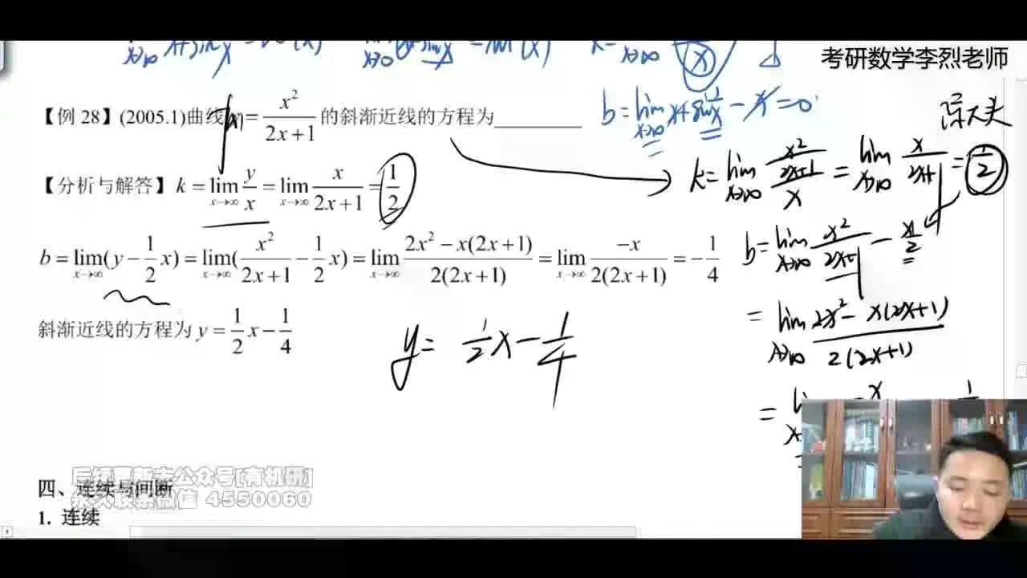
题目原文
【例28】(2005.1) 曲线 $y=\frac{x^{2}}{2x+1}$ 的斜渐近线的方程为 _______________
解题思路分析
- 斜渐近线定义：若 $\lim_{x∞}\frac{f\left(x\right)}{x}=k$ (存在且不为0) 且 $\lim_{x∞}\left[f\left(x\right)-kx\right]=b$ (存在)，则直线 $y=kx+b$ 为曲线的斜渐近线。
- 计算步骤：
  - 先求斜率 $k=\lim_{x∞}\frac{y}{x}$ 。
  - 再求截距 $b=\lim_{x∞}\left(y-kx\right)$ 。
  - 写出方程 $y=kx+b$ 。
分步解答过程
- 求斜率 $k$
$k=\lim_{x∞}\frac{y}{x}=\lim_{x∞}\frac{\frac{x^{2}}{2x+1}}{x}=\lim_{x∞}\frac{x^{2}}{x\left(2x+1\right)}=\lim_{x∞}\frac{x}{2x+1}$
分子分母同除以最高次项 $x$ ：
$k=\lim_{x∞}\frac{1}{2+\frac{1}{x}}=\frac{1}{2}$
- 求截距 $b$
$b=\lim_{x∞}\left(y-kx\right)=\lim_{x∞}\left(\frac{x^{2}}{2x+1}-\frac{1}{2}x\right)$
通分计算极限（ $∞-∞$ 型）：
$b=\lim_{x∞}\left(\frac{2x^{2}-x\left(2x+1\right)}{2\left(2x+1\right)}\right)=\lim_{x∞}\left(\frac{2x^{2}-2x^{2}-x}{4x+2}\right)=\lim_{x∞}\frac{-x}{4x+2}$
分子分母同除以 $x$ ：
$b=\lim_{x∞}\frac{-1}{4+\frac{2}{x}}=-\frac{1}{4}$
- 写出渐近线方程
将 $k=\frac{1}{2}$ 和 $b=-\frac{1}{4}$ 代入 $y=kx+b$ ，得：
$y=\frac{1}{2}x-\frac{1}{4}$
答案
$y=\frac{1}{2}x-\frac{1}{4}$
求曲线渐近线条数（幂函数比值型）
水平渐近线与可去间断点分析
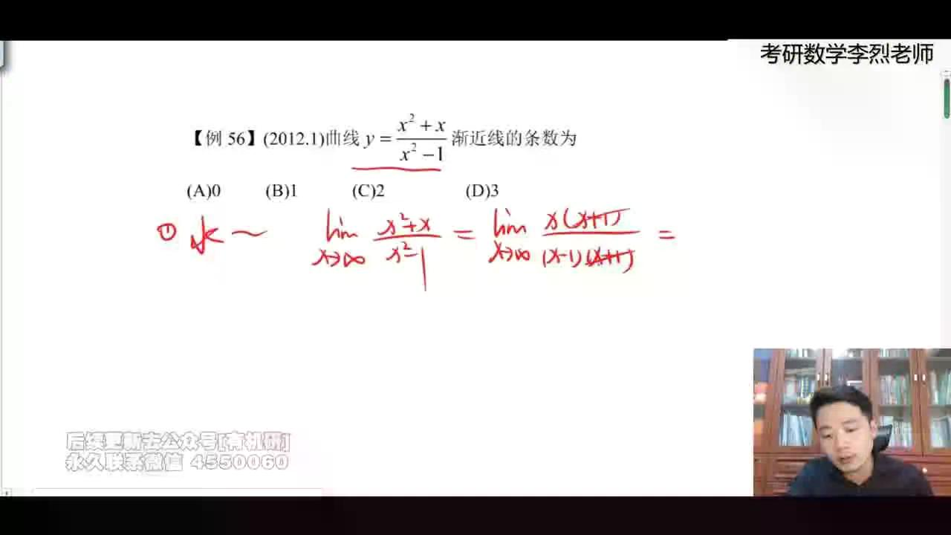
题目原文
【例56】(2012.1) 曲线 $y=\frac{x^{2}+x}{x^{2}-1}$ 渐近线的条数为 ( )
(A) 0
(B) 1
(C) 2
(D) 3
解题思路分析
- 渐近线类型：需依次判断水平渐近线、铅垂渐近线和斜渐近线。
- 关键点：注意函数定义域中的无定义点（分母为零的点），区分“可去间断点”与“无穷间断点”。只有无穷间断点对应铅垂渐近线。
- 互斥性：若存在水平渐近线，则同一方向（ $x+∞$ 或 $x-∞$ ）不存在斜渐近线。
分步解答过程
- 判断水平渐近线
计算 $x∞$ 时的极限：
$\lim_{x∞}y=\lim_{x∞}\frac{x^{2}+x}{x^{2}-1}$
对分子分母进行因式分解并约分（注意 $x≠±1$ ）：
$\lim_{x∞}\frac{x\left(x+1\right)}{\left(x-1\right)\left(x+1\right)}=\lim_{x∞}\frac{x}{x-1}=1$
由于左右极限均存在且相等，故存在一条水平渐近线：
$y=1$
注：分子分母含有公因式 $\left(x+1\right)$ ，说明 $x=-1$ 处为可去间断点，而非无穷间断点。
铅垂渐近线与斜渐近线判断
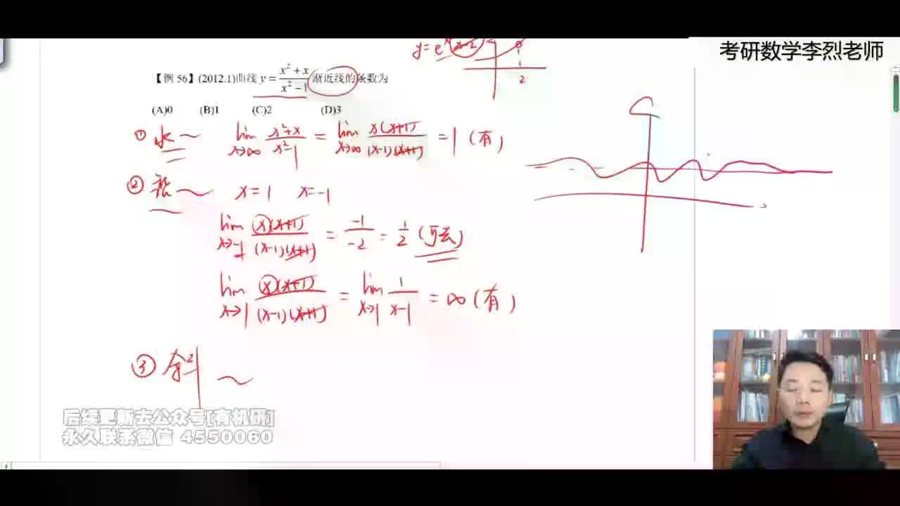
分步解答过程
- 判断铅垂渐近线
函数的无定义点为分母为零的点： $x^{2}-1=0⇒x=1,x=-1$ 。
- 考察 $x=-1$ ：
$\lim_{x-1}\frac{x^{2}+x}{x^{2}-1}=\lim_{x-1}\frac{x\left(x+1\right)}{\left(x-1\right)\left(x+1\right)}=\lim_{x-1}\frac{x}{x-1}=\frac{-1}{-2}=\frac{1}{2}$
极限存在且为有限值，故 $x=-1$ 是可去间断点，不是铅垂渐近线。
- 考察 $x=1$ ：
$\lim_{x1}\frac{x^{2}+x}{x^{2}-1}=\lim_{x1}\frac{x}{x-1}$
当 $x1$ 时，分子趋于 1，分母趋于 0，故极限为 $∞$ 。
因此， $x=1$ 是铅垂渐近线。
- 判断斜渐近线
由于在 $x∞$ 时已经存在水平渐近线 $y=1$ ，根据渐近线的性质，曲线在无穷远处不可能同时拥有斜渐近线（斜渐近线要求 $k≠0$ ，而水平渐近线对应 $k=0$ 的情况）。
为了验证，计算斜率 $k$ ：
$k=\lim_{x∞}\frac{y}{x}=\lim_{x∞}\frac{x^{2}+x}{x\left(x^{2}-1\right)}=\lim_{x∞}\frac{x\left(x+1\right)}{x\left(x-1\right)\left(x+1\right)}=\lim_{x∞}\frac{1}{x-1}=0$
$k=0$ 说明退化为水平渐近线，故无斜渐近线。
- 统计渐近线总数
- 水平渐近线：1 条 ( $y=1$ )
- 铅垂渐近线：1 条 ( $x=1$ )
- 斜渐近线：0 条
总共 2 条。
答案
正确选项：(C)
2007年真题：求曲线渐近线条数
水平渐近线与铅垂渐近线分析
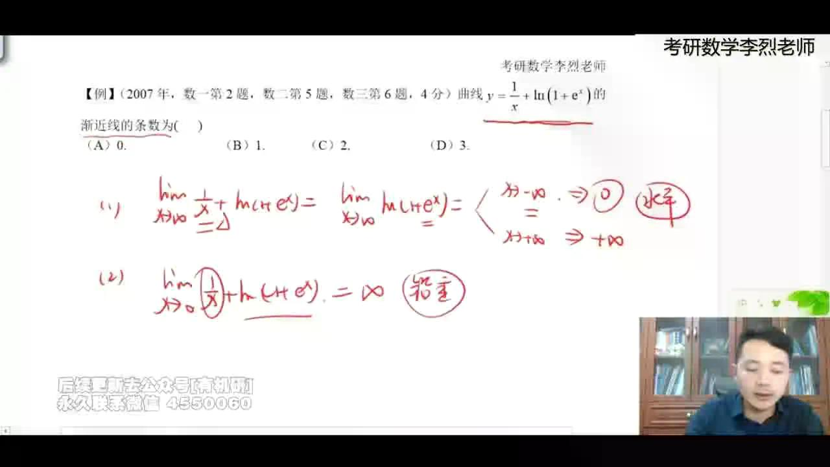
题目原文
【例】(2007年) 曲线 $y=\frac{1}{x}+ln\left(1+e^{x}\right)$ 的渐近线的条数为 ( )
(A) 0
(B) 1
(C) 2
(D) 3
解题思路分析
- 渐近线分类：需分别考察水平渐近线（ $x±∞$ ）、铅垂渐近线（无定义点或间断点）和斜渐近线。
- 关键点：
  - $x∞$ 时需区分 $x+∞$ 和 $x-∞$ ，因为 $e^{x}$ 在正负无穷处的极限行为不同。
  - 铅垂渐近线通常出现在函数无定义点，本题中 $x=0$ 是分母为零的点。
分步解答过程
- 判断水平渐近线
计算 $x∞$ 时的极限 $\lim_{x∞}y$ 。由于 $e^{x}$ 的性质，需分左右讨论。
- 当 $x-∞$ 时：
$\lim_{x-∞}\left(\frac{1}{x}+ln\left(1+e^{x}\right)\right)$
其中 $\lim_{x-∞}\frac{1}{x}=0$ ，且 $\lim_{x-∞}e^{x}=0$ ，故 $\lim_{x-∞}ln\left(1+e^{x}\right)=ln\left(1+0\right)=0$ 。
$\lim_{x-∞}y=0+0=0$
因此，存在一条水平渐近线： $y=0$ 。
- 当 $x+∞$ 时：
$\lim_{x+∞}\left(\frac{1}{x}+ln\left(1+e^{x}\right)\right)$
其中 $\frac{1}{x}0$ ，但 $ln\left(1+e^{x}\right)+∞$ 。
$\lim_{x+∞}y=+∞$
故在 $x+∞$ 方向不存在水平渐近线。
- 判断铅垂渐近线
函数的无定义点为 $x=0$ （分母为零）。考察 $x0$ 时的极限：
$\lim_{x0}\left(\frac{1}{x}+ln\left(1+e^{x}\right)\right)$
当 $x0$ 时， $ln\left(1+e^{x}\right)ln\left(1+1\right)=ln2$ （有限值），而 $\frac{1}{x}∞$ 。
$\lim_{x0}y=∞$
因此，存在一条铅垂渐近线： $x=0$ 。
斜渐近线斜率K的求解与正负无穷讨论
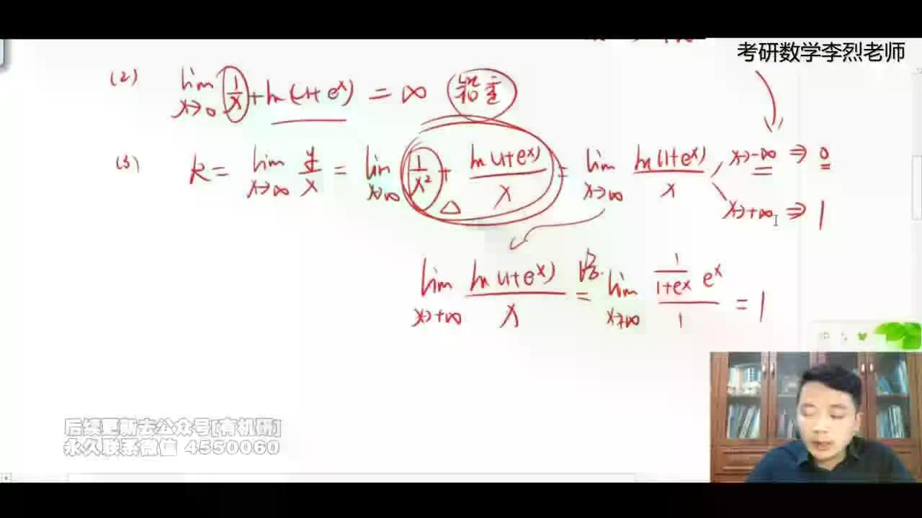
分步解答过程
- 判断斜渐近线
斜渐近线方程设为 $y=kx+b$ 。首先求斜率 $k=\lim_{x∞}\frac{y}{x}$ 。
$k=\lim_{x∞}\frac{\frac{1}{x}+ln\left(1+e^{x}\right)}{x}=\lim_{x∞}\left(\frac{1}{x^{2}}+\frac{ln\left(1+e^{x}\right)}{x}\right)$
由于 $\lim_{x∞}\frac{1}{x^{2}}=0$ ，只需计算 $\lim_{x∞}\frac{ln\left(1+e^{x}\right)}{x}$ 。同样需分左右讨论。
- 当 $x-∞$ 时：
$\lim_{x-∞}\frac{ln\left(1+e^{x}\right)}{x}$
分子 $ln\left(1+e^{x}\right)0$ ，分母 $x-∞$ 。
$k_{-}=0$
斜率为 0 对应水平渐近线，此前已求出 $y=0$ ，故此方向无新的斜渐近线。
- 当 $x+∞$ 时：
$k_{+}=\lim_{x+∞}\frac{ln\left(1+e^{x}\right)}{x}$
此为 $\frac{∞}{∞}$ 型，使用洛必达法则：
$k_{+}=\lim_{x+∞}\frac{{\left[ln\left(1+e^{x}\right)\right]}^{'}}{{\left(x\right)}^{'}}=\lim_{x+∞}\frac{\frac{1}{1+e^{x}}⋅e^{x}}{1}=\lim_{x+∞}\frac{e^{x}}{1+e^{x}}$
分子分母同除以 $e^{x}$ ：
$k_{+}=\lim_{x+∞}\frac{1}{\frac{1}{e^{x}}+1}=\frac{1}{0+1}=1$
由于 $k_{+}=1≠0$ 且存在，故在 $x+∞$ 方向可能存在斜渐近线，需进一步求截距 $b$ 。
斜渐近线截距B求解与ln(1+1/x)处理技巧
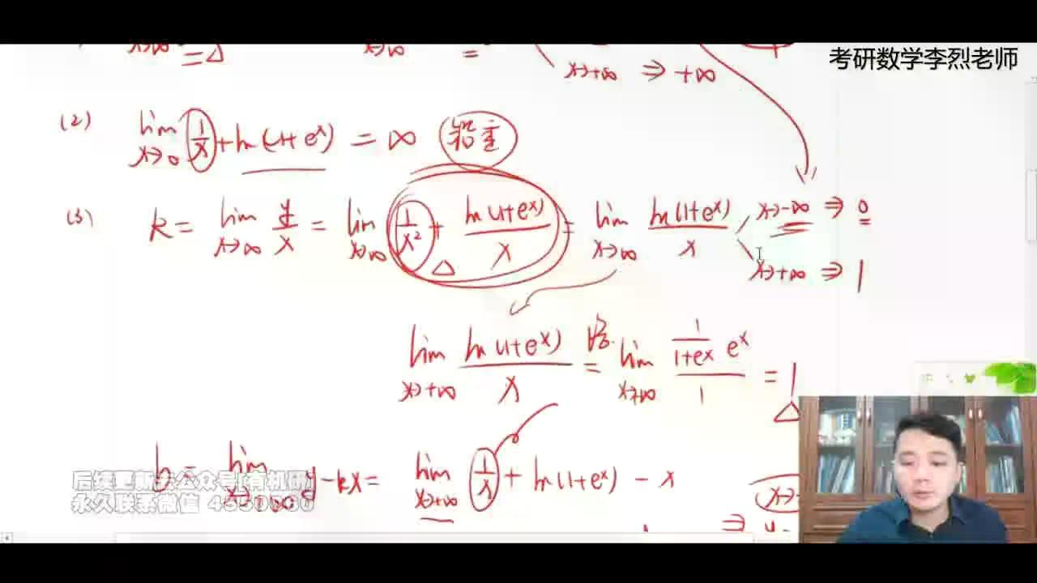
分步解答过程
- 求斜渐近线截距 $b$
仅针对 $x+∞$ 方向（因 $x-∞$ 时 $k=0$ 已归为水平渐近线）。
已知 $k=1$ ，计算 $b=\lim_{x+∞}\left(y-kx\right)$ ：
$b=\lim_{x+∞}\left[\left(\frac{1}{x}+ln\left(1+e^{x}\right)\right)-1⋅x\right]$
其中 $\lim_{x+∞}\frac{1}{x}=0$ ，故简化为：
$b=\lim_{x+∞}\left[ln\left(1+e^{x}\right)-x\right]$
这是 $∞-∞$ 型不定式。利用对数性质变形，将 $x$ 写为 $ln\left(e^{x}\right)$ ：
$b=\lim_{x+∞}\left[ln\left(1+e^{x}\right)-ln\left(e^{x}\right)\right]=\lim_{x+∞}ln\left(\frac{1+e^{x}}{e^{x}}\right)=\lim_{x+∞}ln\left(\frac{1}{e^{x}}+1\right)$
当 $x+∞$ 时， $\frac{1}{e^{x}}0$ ，故：
$b=ln\left(0+1\right)=ln1=0$
因此，存在一条斜渐近线： $y=1⋅x+0$ ，即 $y=x$ 。
- 统计渐近线总数
综上所述，曲线的渐近线包括：
- 水平渐近线： $y=0$ （ $x-∞$ ）
- 铅垂渐近线： $x=0$
- 斜渐近线： $y=x$ （ $x+∞$ ）
共 3 条。
答案
正确选项：(D)
求y=(2x-1)e^(1/x)的斜渐近线方程
斜率K的求解与因式拆分技巧
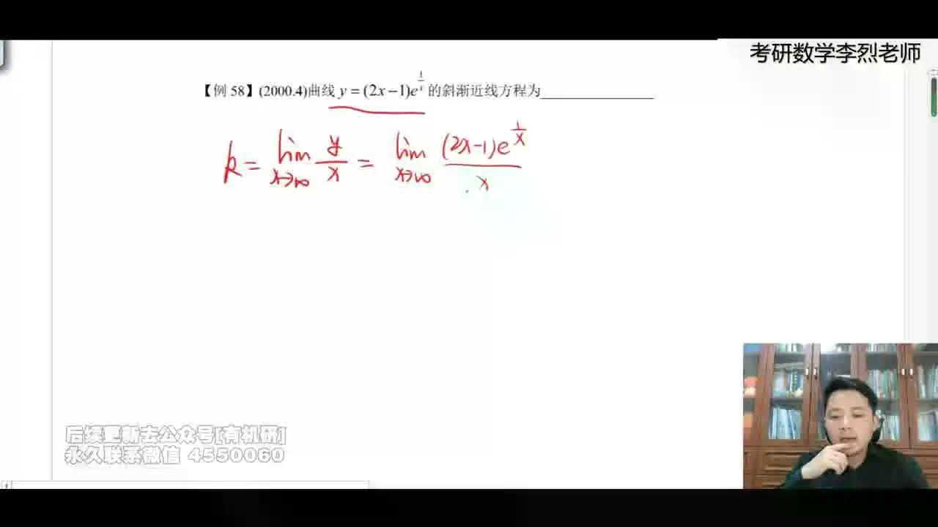
题目原文
【例58】(2000.4) 曲线 $y=\left(2x-1\right)e^{\frac{1}{x}}$ 的斜渐近线方程为 \_\_\_\_\_\_。
解题思路分析
- 目标：求斜渐近线 $y=kx+b$ ，首先需计算斜率 $k=\lim_{x∞}\frac{y}{x}$ 。
- 难点处理：极限 $\lim_{x∞}\frac{\left(2x-1\right)e^{\frac{1}{x}}}{x}$ 包含乘积结构，可通过代数变形拆分为易于计算的项。
- 技巧：利用“非零因子先取极限”的原则简化计算。当 $x∞$ 时， $e^{\frac{1}{x}}e^{0}=1$ ，作为整体乘积因子可直接代入极限值。
分步解答过程
- 计算斜率 $k$
$k=\lim_{x∞}\frac{y}{x}=\lim_{x∞}\frac{\left(2x-1\right)e^{\frac{1}{x}}}{x}$
将分式拆解：
$\frac{2x-1}{x}=2-\frac{1}{x}$
代入极限式：
$k=\lim_{x∞}\left(2-\frac{1}{x}\right)e^{\frac{1}{x}}$
由于 $\lim_{x∞}e^{\frac{1}{x}}=1$ （非零常数因子），且 $\lim_{x∞}\left(2-\frac{1}{x}\right)=2$ ，根据极限运算法则：
$k=2⋅1=2$
或者展开为两项分别求极限验证：
$k=\lim_{x∞}\left(2e^{\frac{1}{x}}-\frac{1}{x}e^{\frac{1}{x}}\right)=2⋅e^{0}-0⋅1=2-0=2$
故斜率 $k=2$ 。
截距B的求解：等价替换与倒代换通分法
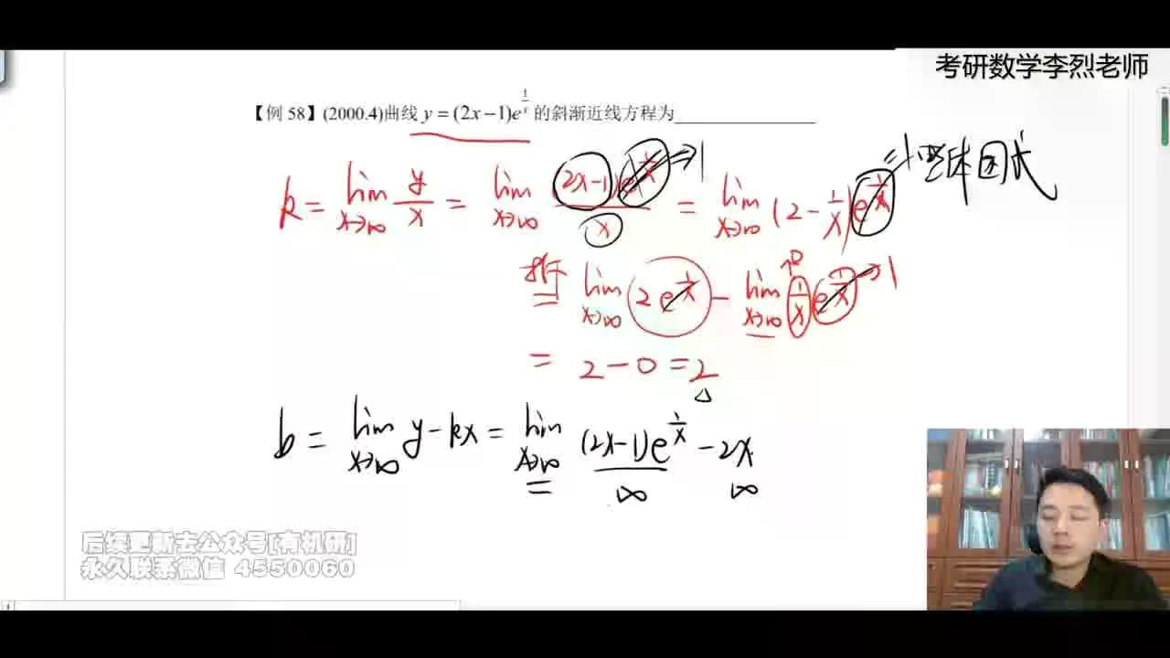
分步解答过程
- 计算截距 $b$
公式为 $b=\lim_{x∞}\left(y-kx\right)$ 。已知 $k=2$ ，则：
$b=\lim_{x∞}\left[\left(2x-1\right)e^{\frac{1}{x}}-2x\right]$
此为 $∞-∞$ 型不定式。提供两种解法：
方法一：拆分项与等价无穷小替换（推荐）
将 $\left(2x-1\right)e^{\frac{1}{x}}$ 展开为 $2xe^{\frac{1}{x}}-e^{\frac{1}{x}}$ ：
$b=\lim_{x∞}\left(2xe^{\frac{1}{x}}-e^{\frac{1}{x}}-2x\right)$
重组各项，将含有 $x$ 的项合并：
$b=\lim_{x∞}\left[2x\left(e^{\frac{1}{x}}-1\right)-e^{\frac{1}{x}}\right]$
分别计算两部分极限：
- 对于 $2x\left(e^{\frac{1}{x}}-1\right)$ ：
令 $t=\frac{1}{x}$ ，当 $x∞$ 时 $t0$ 。
$\lim_{x∞}2x\left(e^{\frac{1}{x}}-1\right)=\lim_{t0}\frac{2\left(e^{t}-1\right)}{t}$
利用等价无穷小 $e^{t}-1∼t$ ：
$\lim_{t0}\frac{2t}{t}=2$
- 对于 $-e^{\frac{1}{x}}$ ：
$\lim_{x∞}-e^{\frac{1}{x}}=-e^{0}=-1$
综上：
$b=2-1=1$
方法二：倒代换与洛必达法则（通用套路）
令 $t=\frac{1}{x}$ ，则 $x=\frac{1}{t}$ 。当 $x∞$ 时 $t0$ 。
$b=\lim_{t0}\left[\left(\frac{2}{t}-1\right)e^{t}-\frac{2}{t}\right]=\lim_{t0}\frac{\left(2-t\right)e^{t}-2}{t}$
此为 $\frac{0}{0}$ 型，使用洛必达法则：
$b=\lim_{t0}\frac{{\left[\left(2-t\right)e^{t}-2\right]}^{'}}{{\left(t\right)}^{'}}=\lim_{t0}\left[\left(-1\right)⋅e^{t}+\left(2-t\right)e^{t}\right]=\lim_{t0}e^{t}\left(-1+2-t\right)=\lim_{t0}e^{t}\left(1-t\right)$
代入 $t=0$ ：
$b=e^{0}\left(1-0\right)=1⋅1=1$
故截距 $b=1$ 。
泰勒展开法求斜渐近线（特殊方法）
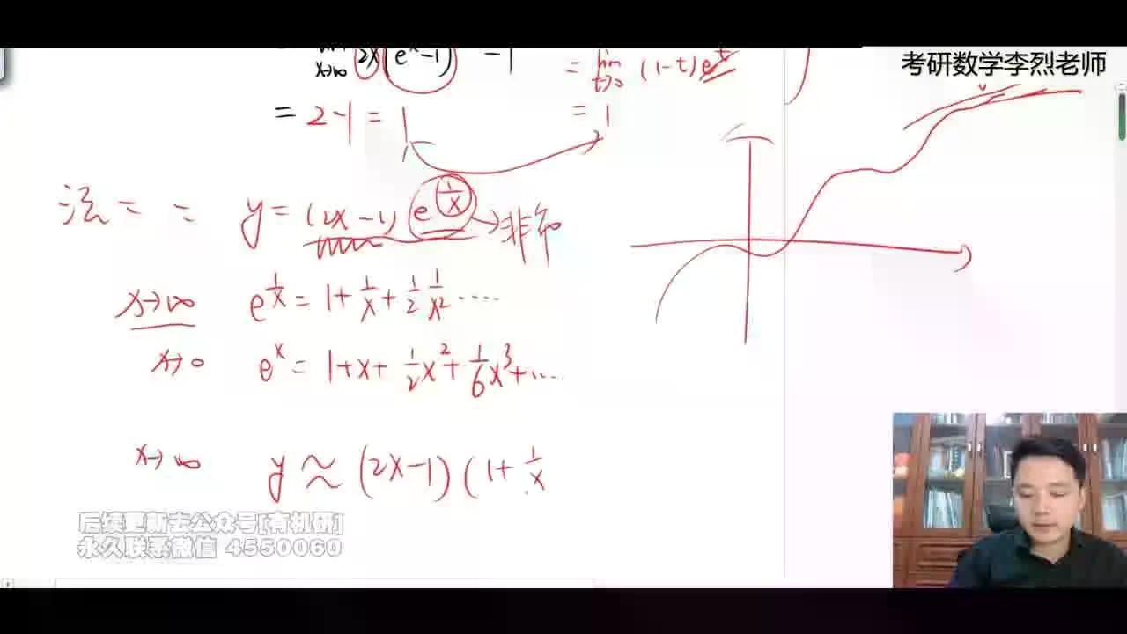
解题思路分析
- 核心思想：斜渐近线本质上是函数在 $x∞$ 时的线性主部。若能将函数展开为多项式形式，保留一次项和常数项，忽略高阶无穷小，即可直接读出渐近线方程。
- 适用条件：函数包含常见可展开部分（如 $e^{\frac{1}{x}},sin\frac{1}{x}$ 等），且展开后能清晰分离出 $kx+b$ 形式。
分步解答过程
- 利用泰勒展开直接推导
当 $x∞$ 时， $\frac{1}{x}0$ 。利用 $e^{u}$ 在 $u=0$ 处的泰勒展开式：
$e^{u}=1+u+\frac{u^{2}}{2!}+o\left(u^{2}\right)$
令 $u=\frac{1}{x}$ ，则：
$e^{\frac{1}{x}}=1+\frac{1}{x}+\frac{1}{2x^{2}}+o\left(\frac{1}{x^{2}}\right)$
代入原函数 $y=\left(2x-1\right)e^{\frac{1}{x}}$ ：
$y=\left(2x-1\right)\left[1+\frac{1}{x}+\frac{1}{2x^{2}}+o\left(\frac{1}{x^{2}}\right)\right]$
展开乘积，只保留常数项和 $x$ 的一次项（因为更高次幂如 $\frac{1}{x}$ 在 $x∞$ 时趋于0，属于误差项）：
- $2x⋅1=2x$
- $2x⋅\frac{1}{x}=2$
- $2x⋅\frac{1}{2x^{2}}=\frac{1}{x}0$ （高阶小量，忽略）
- $-1⋅1=-1$
- $-1⋅\frac{1}{x}=-\frac{1}{x}0$ （高阶小量，忽略）
合并主要项：
$y≈2x+2-1=2x+1$
剩余项均为 $x∞$ 时的无穷小量。因此，函数的线性主部为 $2x+1$ 。
答案
曲线的斜渐近线方程为：
$y=2x+1$
（内容由AI生成）

